**Plano Cartesiano.**

Plano cartesiano é um método criado pelo filósofo e matemático francês, René Descartes. Trata-se de dois eixos perpendiculares que pertencem a um plano em comum.

Descartes criou esse sistema de coordenadas para demostrar a localização de alguns pontos no espaço.

Esse método gráfico é utilizado em diversas áreas, sobretudo na matemática e na cartografia.

**Como Fazer?**

Para localizar pontos num plano cartesiano, devemos ter em conta algumas indicações importantes.

A linha vertical é chamada de eixo das ordenadas (y). Já a linha horizontal é chamada de eixo das abscissas (x). Com a intersecção dessas linhas temos a formação de 4 quadrantes:

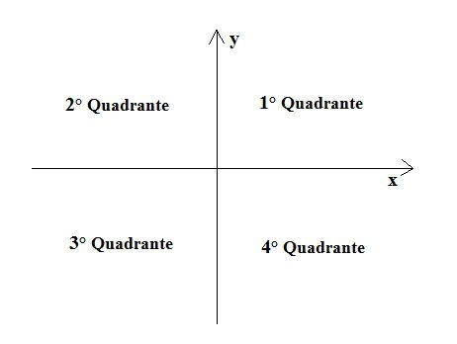

É importante notar que no plano cartesiano os números podem ser positivos ou negativos.

Ou seja, os números positivos vão para cima ou para a direita, dependendo do eixo (x ou y). Já os números negativos, vão para a esquerda ou para baixo.

1.º quadrante: os números sempre serão positivos: x > 0 e y > 0

2.º quadrante: os números são negativos ou positivos: x 0

3.º quadrante: os números são sempre negativos: x

4.º quadrante: os números podem ser positivos ou negativos: x > 0 e y

**Exemplos**

As coordenadas cartesianas são representadas por dois números racionais entre parênteses, os quais são chamados de elementos:

A: (4, 7)  
B: (8, -9)  
C: (-2, 2)  
D: (-5, -4)  
E: (5, 3)

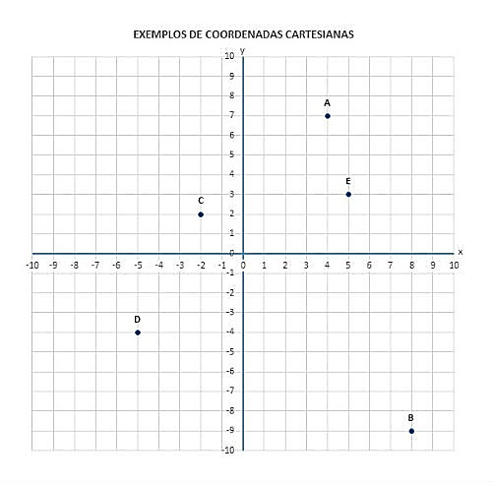

Esses elementos formam um “par ordenado”. O primeiro elemento corresponde ao eixo das abscissas (x). Já o segundo elemento corresponde ao eixo das ordenadas (y).

Note que o ponto em que os eixos se encontram é chamado de “origem” e corresponde ao par ordenado (0, 0).

**Coordenadas do plano cartesiano**

As coordenadas de um ponto no plano cartesiano são os números que indicam sua posição. Cada ponto no plano cartesiano possui duas coordenadas: a primeira em relação ao eixo das abcissas e a segunda em relação ao eixo das ordenadas.

Dado um ponto no plano cartesiano, encontramos sua coordenada em relação ao eixo das abcissas ao traçar um segmento perpendicular a esse eixo (horizontal). Já para determinar a coordenada em relação ao eixo das ordenadas, traçamos um segmento perpendicular ao eixo vertical.

Representamos as coordenadas ao lado do ponto por um par ordenado no formato (x,y), conforme os exemplos na imagem abaixo.

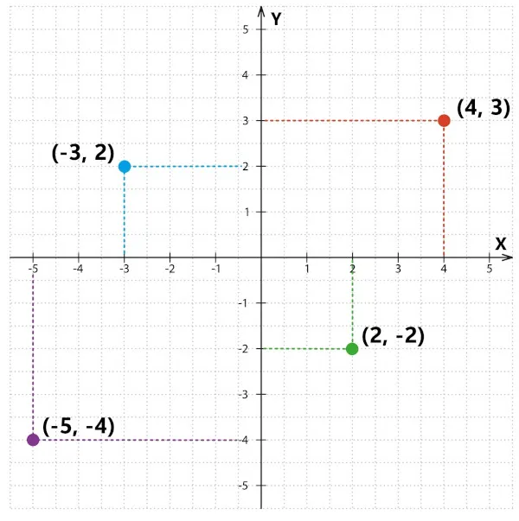

**Exercícios**

**1**. Localize os pares ordenados no plano cartesiano:

a) (-9, 4)

b) (8, 3)

c) (0, -3)

d) (-4, -9)

e) (8, 0)

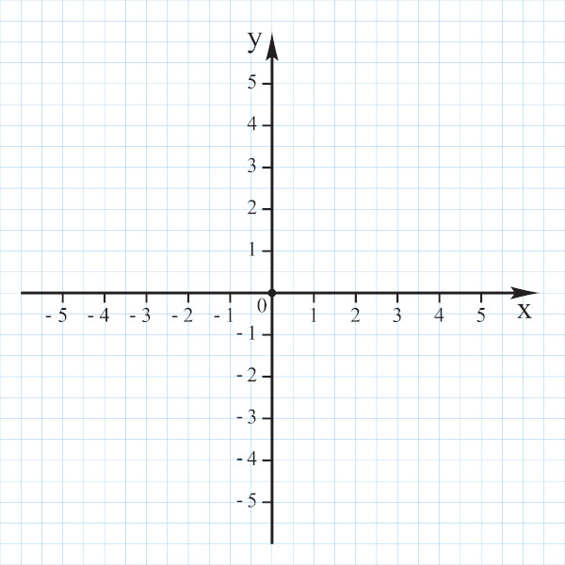

**2.** Em quais quadrantes estão localizados os pontos:

a) (-2, -4)

_______________________________________________

b) (3, 1)

_______________________________________________

c) (0, 6)

_______________________________________________

d) (8, -7)

_______________________________________________

e) (9, -3)

______________________________________________

**3**. Qual par ordenado não está representado no plano cartesiano?

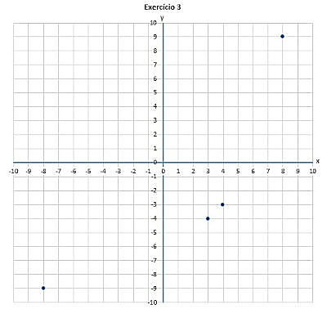(a) (3, -4)

(b) (4, -3)

(c) (-8, -9)

(d) (8, 9)

(e) (9, -8)

4.Observe o plano cartesiano abaixo.

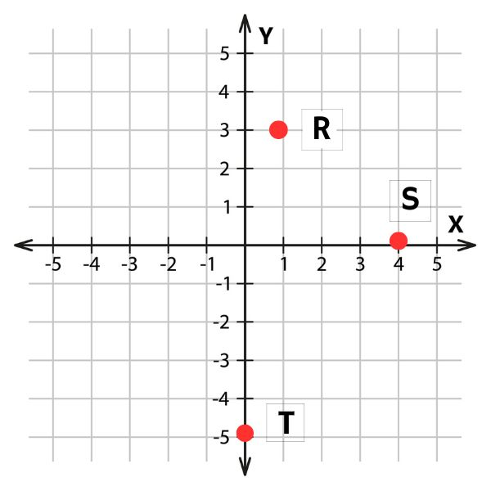

Quais as coordenadas dos pontos R, S e T respectivamente?

a) (1,3), (4,0) e (0,−5)

b) (3,1), (0,4) e (−5,0)

c) (0,3), (4,1) e (0,5)

d) (1,3), (0, 4) e (1,−5)

e) (0,3), (4,4) e (1,−5)

**Questão 6:**

Quais figuras geométricas são formadas pelos pontos A(0, 0), B(4, 0), C(4, 4) e D(0, 4)?

a) Quadrado  
b) Retângulo  
c) Trapézio  
d) Losango



**Questão 7:**

Qual figura geométrica é formada pelos pontos P(1, 1), Q(5, 1), R(6, 4) e S(2, 4)?

a) Paralelogramo  
b) Trapézio  
c) Losango  
d) Triângulo



**Questão 8:**

Quais figuras geométricas são formadas pelos pontos M(2, 3), N(5, 7), O(8, 3) e P(5, -1)?

a) Losango  
b) Retângulo  
c) Quadrado  
d) Paralelogramo



**Questão 4:**

Qual figura geométrica é formada pelos pontos X(3, 2), Y(6, 5), Z(9, 2) e W(6, -1)?

a) Trapézio  
b) Retângulo  
c) Losango  
d) Paralelogramo

